Областное государственное автономное профессиональное образовательное учреждение «Вейделевский агротехнический техникум имени Грязнова В.М.»

МЕТОДИЧЕСКИЕ РЕКОМЕНДАЦИИ ДЛЯ СТУДЕНТОВ ПО ВЫПОЛНЕНИЮ ПРАКТИЧЕСКОЙ РАБОТЫ

по учебной дисциплине ОП.01. Основы технического черчения

для профессии 35.01.13 Тракторист-машинист сельскохозяйственного

производства

НА ТЕМУ: «ПРОЕКЦИИ ОСНОВНЫХ ГЕОМЕТРИЧЕСКИХ

ТЕЛ.ПОСТРОЕНИЕ РАЗВЁРТОК ГЕОМЕТРИЧЕСКИХ ТЕЛ.»

2021г.

Задание: На формате А4 постройте две изометрическую проекцию проекции деталей по наглядному изображению (упр.21 раб. тетрадь №4). Внести данные в основную надпись.

Порядок выполнения задания:

- Выполнить чертежи на горизонтальных форматах А4. Вычертить внутренние рамки и штампы основных надписей.

- Выбрать два из четырех чертежей деталей. На каждом формате вычертить по одному чертежу деталей.

- Разделить рамку по осям
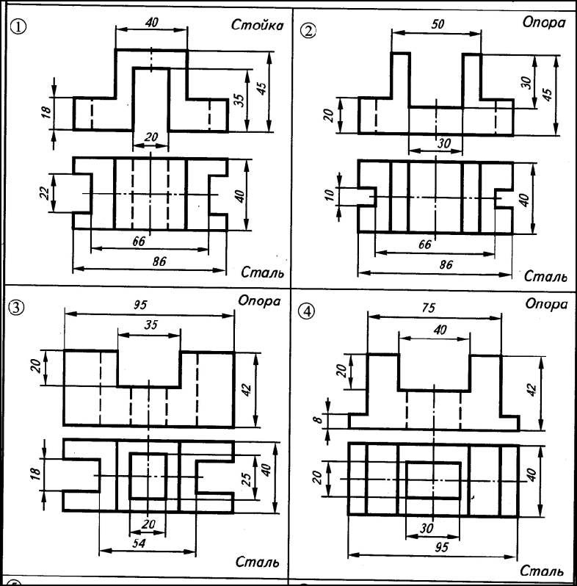

диметрической проекции под

углами (120⁰,120⁰,120⁰).
Проставьте значения

соответствующие осям (Х,У,Z).

- Вычертить основной вид деталь между осями (Z и Х) и

проложить проецирующие лучи из каждой точки детали параллельно осям симметрии.

- На проецирующих лучах

отложитьразмерыи

выполнить чертежные построения до конца.

- Вычертить выносные линии параллельно осям (Х,У,Z). Указать размеры.

- Заполнить основные надписи. Название детали и материал указать как на рисунках деталей. Масштаб 1:1.

